IPP Reisbureau



Table of Contents

Analyse, MosCow & Planning 3

Analyse 3

MoSCoW 4

Planning 5

Doel & Doelgroep 6

Functioneel Ontwerp 7

Use-case Diagram: 7

Grafisch Ontwerp 8

Technisch Ontwerp 11

ERD: 11

Gebruikte programmeer technieken: 11

Onderhoud & Promotie 12

Onderhoud 12

Inloggegevens 12

Promotie 12

Back-up & versiebeheer 13

# Analyse, MosCow & Planning

## Analyse

Vragen:

1. Is er een bepaalde huisstijl die aangehouden moet worden?
2. Moet de website ook op kleinere apparaten beschikbaar zijn, bijvoorbeeld een laptop?
3. Moet de student kunnen zien voor welke reis hij/zij heeft ingeschreven?
4. Moet de student meerdere reizen kunnen boeken of kan de student alleen 1 reis boeken?
5. Zou het leuk zijn dat er een plaatje bij de reis staat?
6. Is er een database voor de studenten?

Antwoorden:

1. Huisstyle mag GLR huisstyle aanhouden
2. Leuk! Mag zeker, maar hoofdfocus ligt op computerschermen.
3. Zeker, anders is het lastig te zien waar je je op voor moet bereiden lijkt mij.
4. Zolang de datums niet overlappen kunnen studenten zich inschrijven voor zoveel reizen als ze maar willen.
5. Plaatjes voor de reis is zeker een tof idee, geeft een lekker beeld voor waar iedere reis naartoe gaat. Is geen verplichting, maar zeker tof!
6. Nee, die moet je zelf maken, in ieder geval moet studentnummer, voornaam, achternaam, mail & wachtwoord erin komen te staan

## MoSCoW

|  |  |
| --- | --- |
| **Must-have** | **Should-have** |
| 1. GLR-huistijl 2. Database 3. Inlog- & uitlog systeem 4. Administrator rechten 5. Reizen toevoegen, aanpassen & verwijderen | 1. Plaatjes bij de reizen toevoegen 2. Studenten kunnen meerdere reizen boeken |
| **Could-have** | **Would-have** |
| 1. Er is een datum controle zodat geboekte reizen van de student niet kunnen overlappen. 2. Website is responsive | Niet van topassing |

## Planning

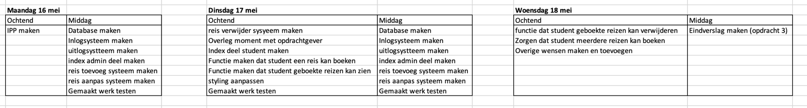

# Doel & Doelgroep

Het doel van deze website is dat student reizen kunnen boeken. Als de student toch niet op die geboekte reis wil kan de student de boeking annuleren. De administrator kan op de achtergrond nieuwe reizen toevoegen, aanpassen %

Het doel is om een app/website te maken die automatisch het magazijn bijhoudt. Als de voorraad voor een bepaald product te laag is krijgt de voorraad beheerder er een melding over en kan dan meer van die producten bestellen.

Het verdere doel van deze website is dat klanten producten kunnen bestellen.

Voor deze website is er geen specifieke doelgroep. Iedereen zou de producten kunnen kopen. Met andere woorden is het voor iedereen gericht. Jong of oud, man of vrouw, kind of volwassene. Voor iedereen is er wat.

Werknemers voor bedrijf is de doelgroep

# Functioneel Ontwerp

## Use-case Diagram:

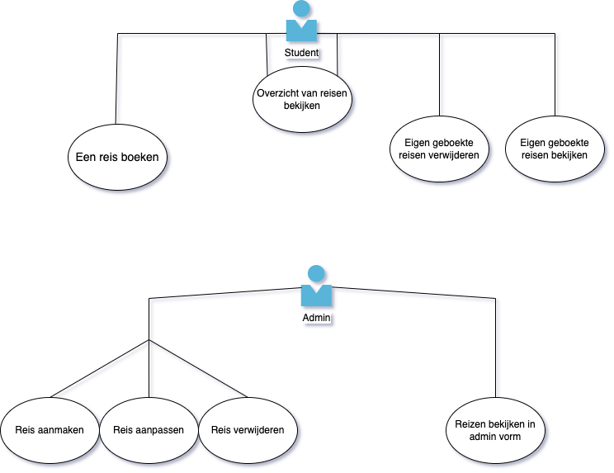

# Grafisch Ontwerp

Wireframe Inlog pagina:

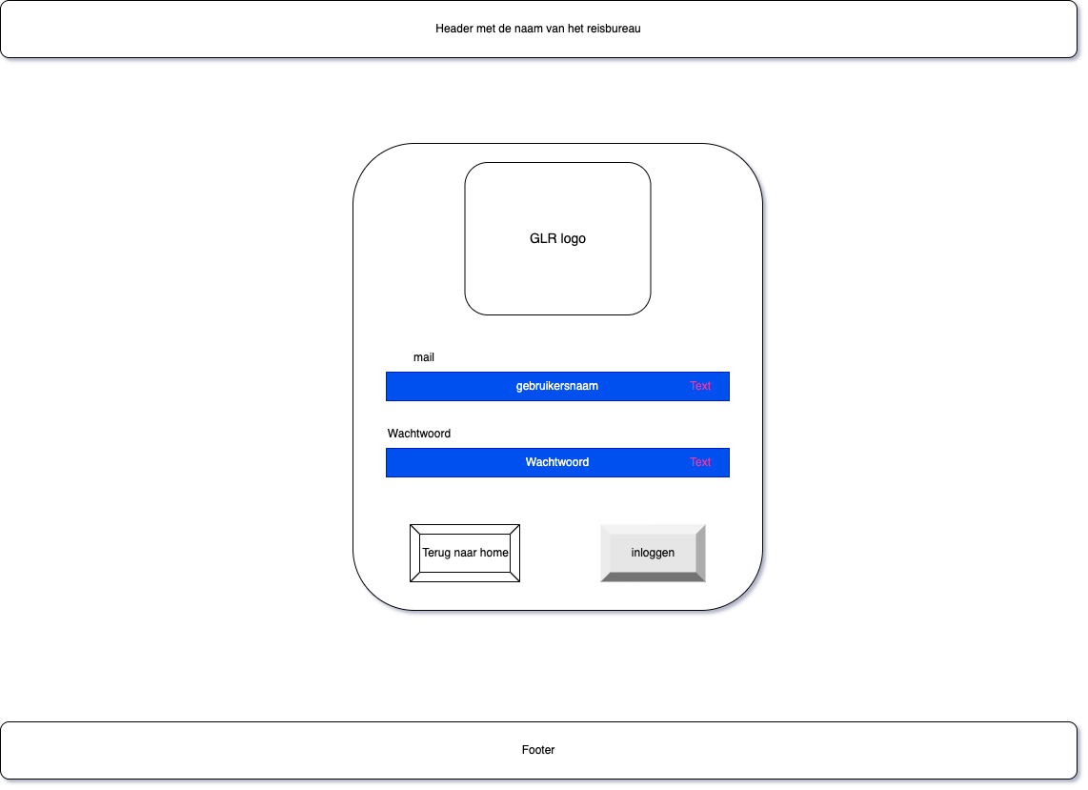

Wireframe Index overzicht admin:

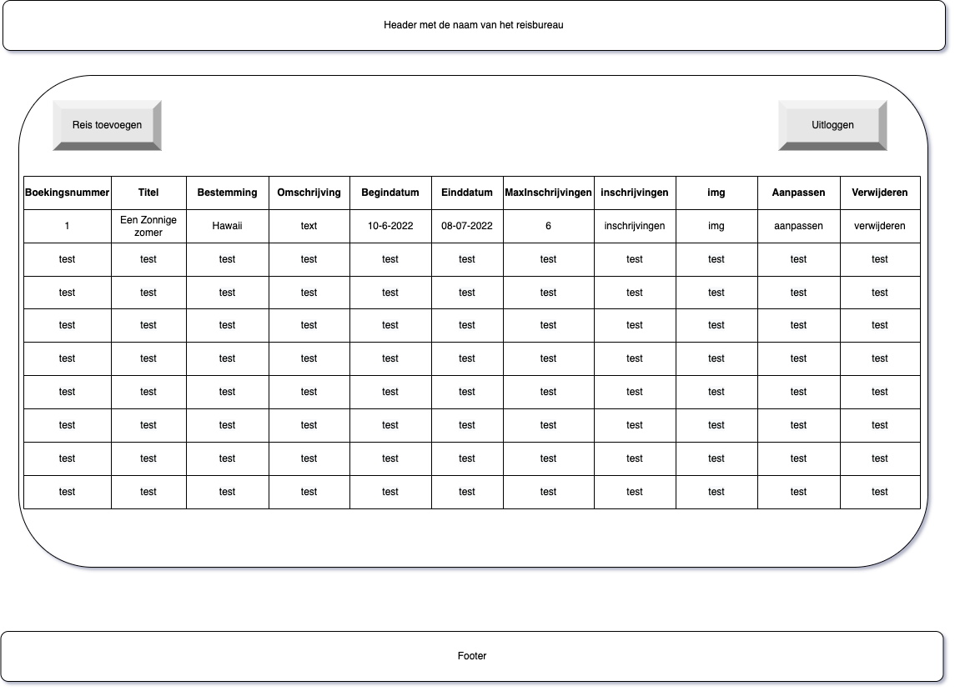

Wireframe Index overzicht student:

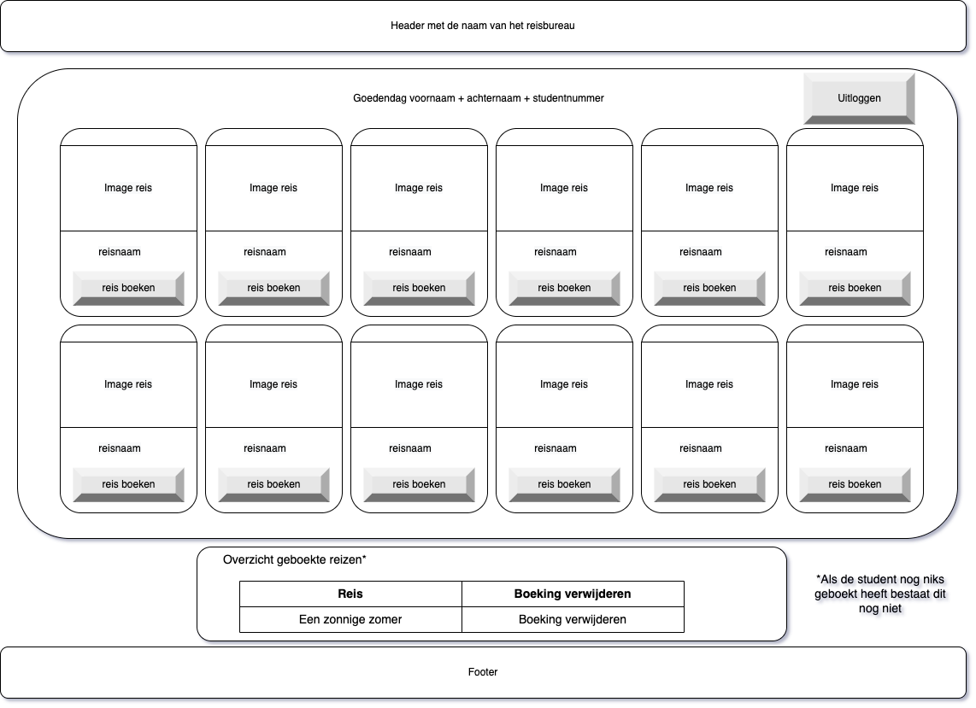

Wireframe reis verwijderen:

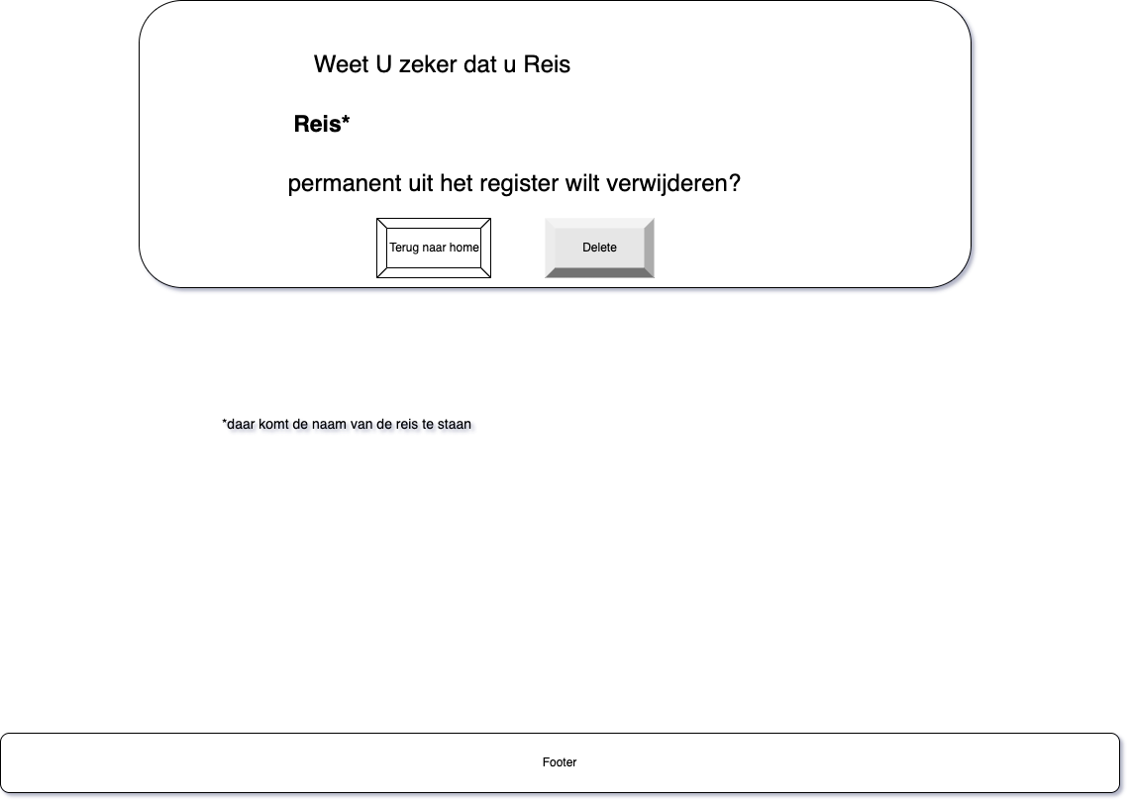

Wireframe reis boeken:

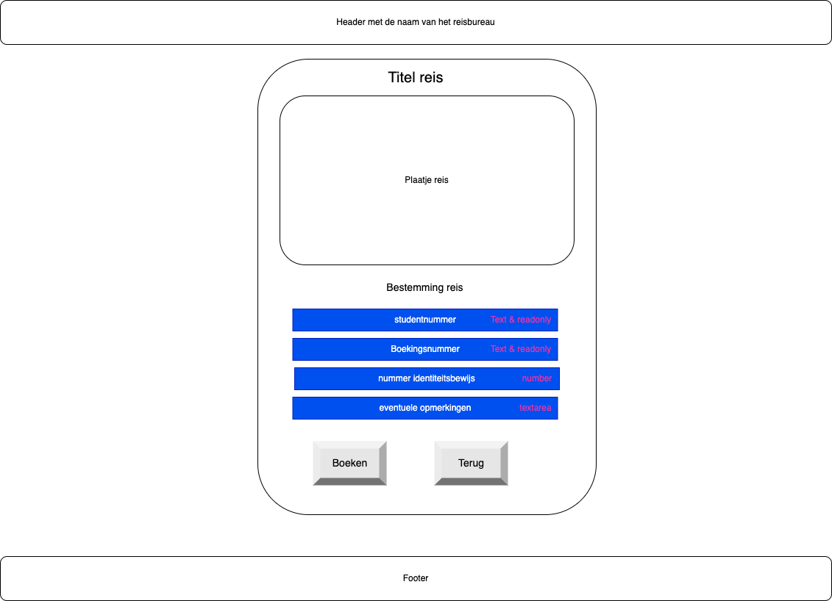

Wireframe reis aanmaken & aanpassen:

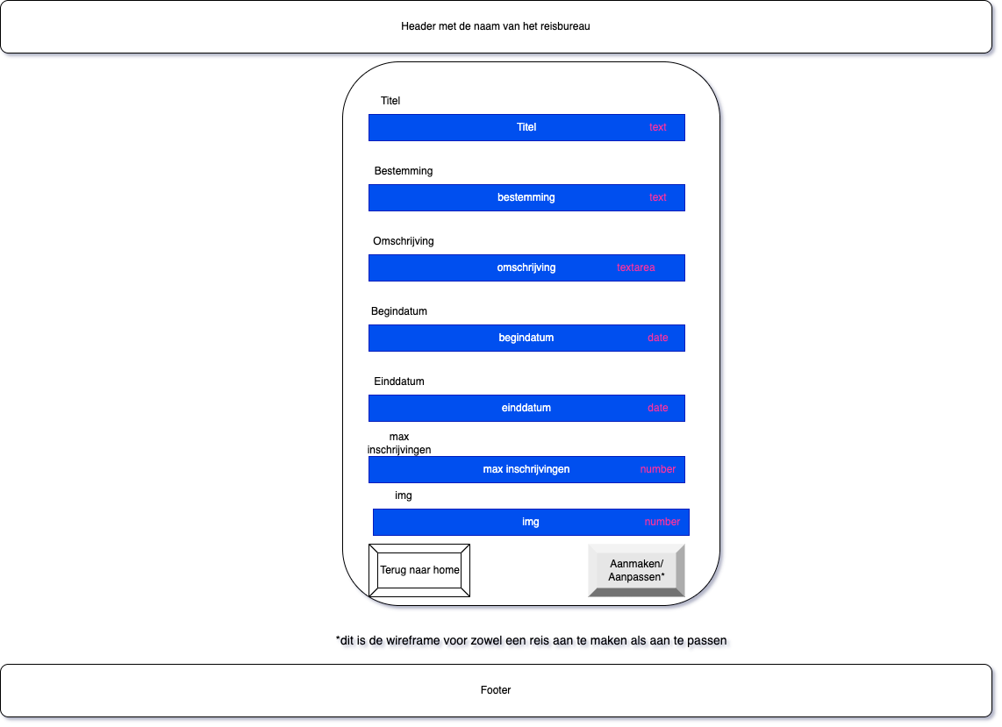

# Technisch Ontwerp

## ERD:

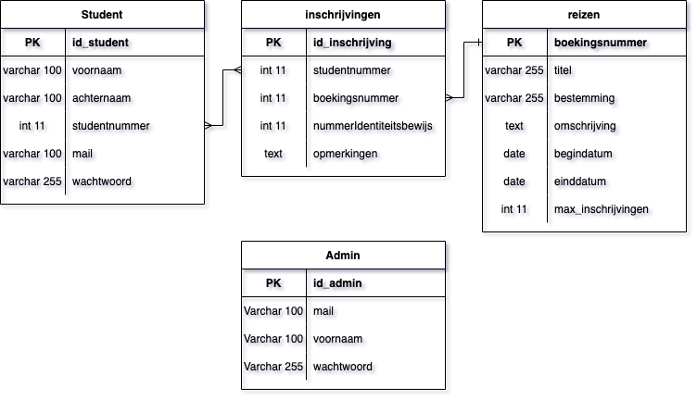

## Gebruikte programmeer technieken:

Voor het maken van deze website ga ik een klein assortiment aan programmeertalen gebruiken.

Om te starten ga ik standaard **HTML** gebruiken voor objecten op de website te krijgen. Verder moet de site styling krijgen, dat gaat met behulp van CSS. Van de programmeertaal **CSS** ga ik de library **Bootstrap** gebruiken. Bootstrap is heel behulpzaam wanneer het gaat over een responsive website te maken. Voor de database kant van de website te kunnen gebruiken moet ik **PHP** gebruiken. Met PHP kan ik namelijk met een database verbinden, data uitlezen vanuit de database & data bewerken. Als het nodig is ga ik ook Javascript gebruiken. Met **javascript** kan extra functies toevoegen, als voorbeeld druk op het plaatje om hem groter te maken en druk nog een keer om het weer kleiner te maken. Voor javascript ga ik mij niet alleen aan de normale manier van javascript houden, maar ik ga proberen om met **jQuery** te werken. Dat is een andere manier van javascript programmeren.

Dir is nog een lijstje met de programmeertalen en/of technieken die ik ga gebruiken.

1. HTML
2. CSS, library Bootstrap
3. PHP
4. Javascript
5. jQuery

# Onderhoud & Promotie

## Onderhoud

Voor het onderhoud van de website zal de maker van het systeem letten op bugs die voor kunnen komen. Voor te checken of de website nog goed functioneert wordt er een paar keer per week gecheckt op bugs, als er een bug gevonden wordt dat zo spoedig mogelijk aangepakt.

### Inloggegevens

Voor de inloggegevens op te slaan is het simpel. Voor de inloggegevens van de student is het:

Studentenmail + wachtwoord: qwerty2022 (encrypted)

Voor de administrator wordt het:

[admin@glr.nl](mailto:admin@glr.nl) + wachtwoord: #1Geheim (encrypted)

## Promotie

Voor de promotie van deze website zullen de docenten deze website naar studenten aan studenten doorgeven voor als ze voor een keer via het GLR-reisbureau een reis willen boeken.

# Back-up & versiebeheer

Voor de back-up ga ik om het uur een back-up maken en dat uploaden naar een repository, de repository staat op private. Iedere keer als ik om het uur een back-up maak wordt er in de repository een nieuw mapje gezet met de naam examen back-up + datum & tijd, op die manier kan ik makkelijk mijn versies bijhouden.

Tot slot ga ik in de ftp-server van mijn examen aan het einde van de dag een back-up maken in een mapje back-up. Net zoals ik eerder gezegd heb komt hier ook bij iedere back-up een nieuwe map met een unieke naam.